**VMware12Pro 安装、虚拟机安装**

# VMware12Pro安装

VMware-workstation_full_12.1.1.6932.exe

5A02H-AU243-TZJ49-GTC7K-3C61N

GA1T2-4JF1P-4819Y-GDWEZ-XYAY8

FY1M8-6LG0H-080KP-YDPXT-NVRV2

ZA3R8-0QD0M-489GP-Y5PNX-PL2A6

FZ5XR-A3X16-H819Q-RFNNX-XG2EA

ZU5NU-2XWD2-0806Z-WMP5G-NUHV6

VC58A-42Z8H-488ZP-8FXZX-YGRW8

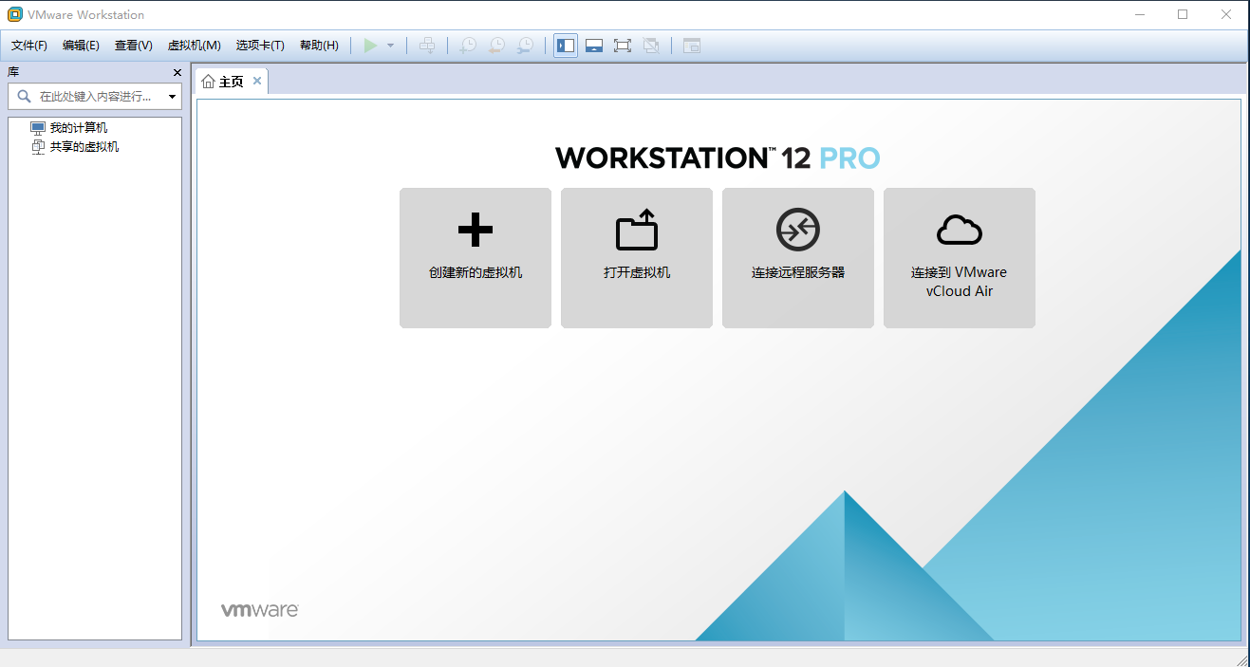

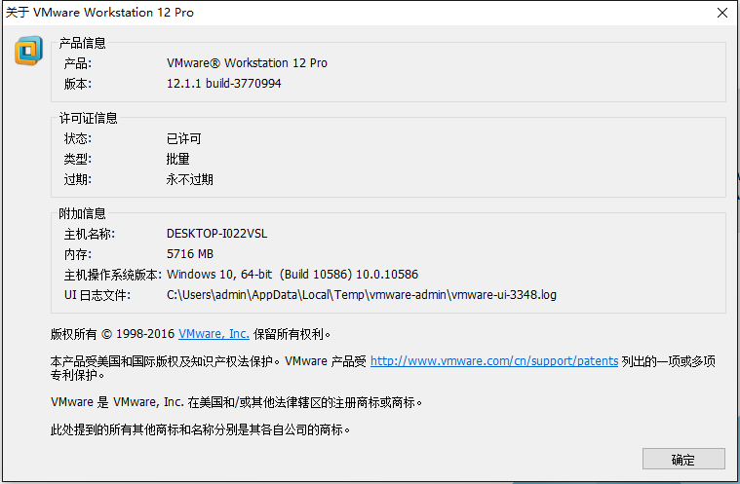

# 新建虚拟机

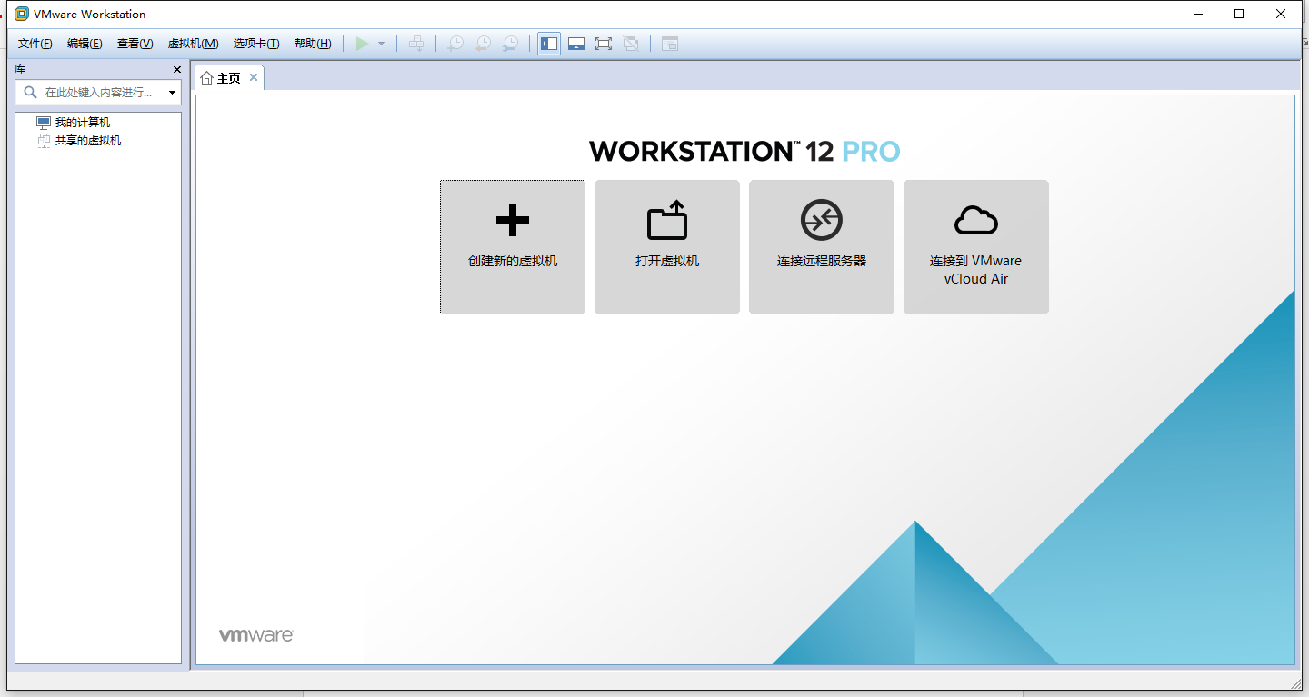

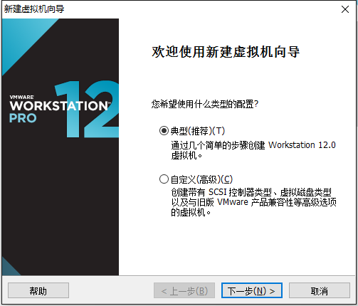

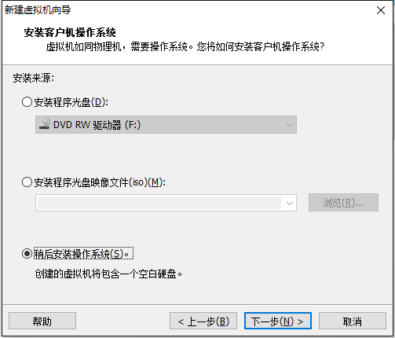

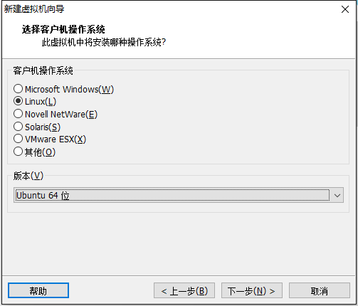

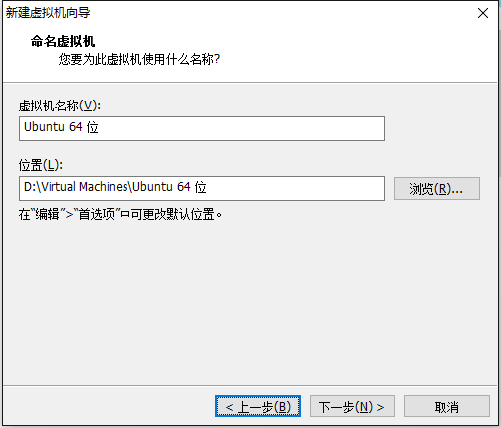

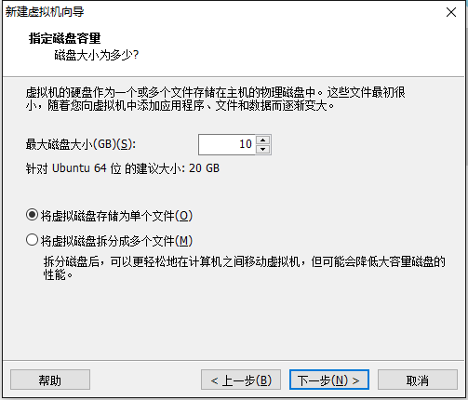

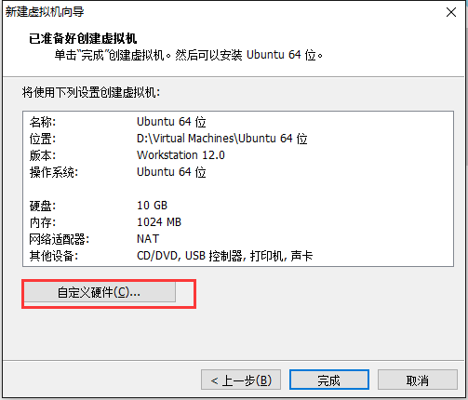

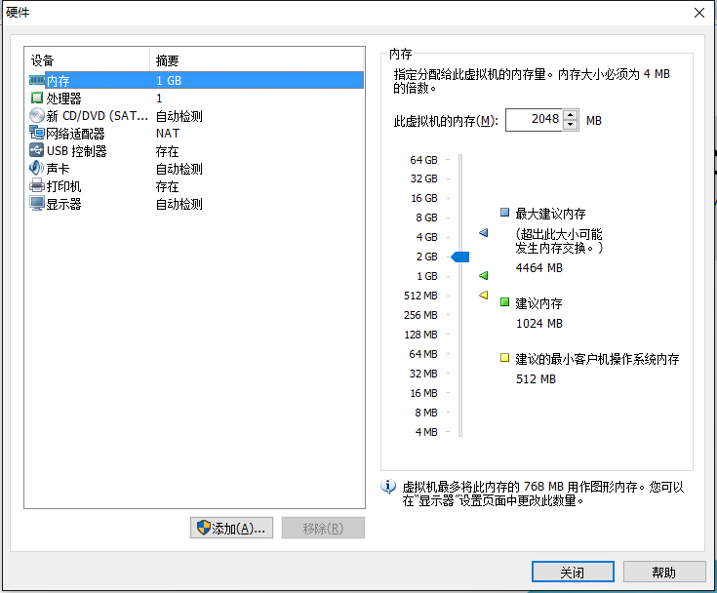

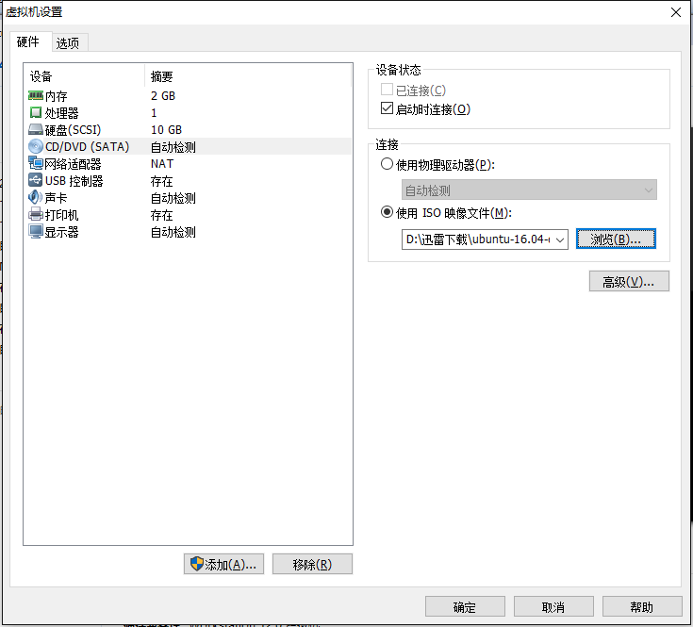

# 启动

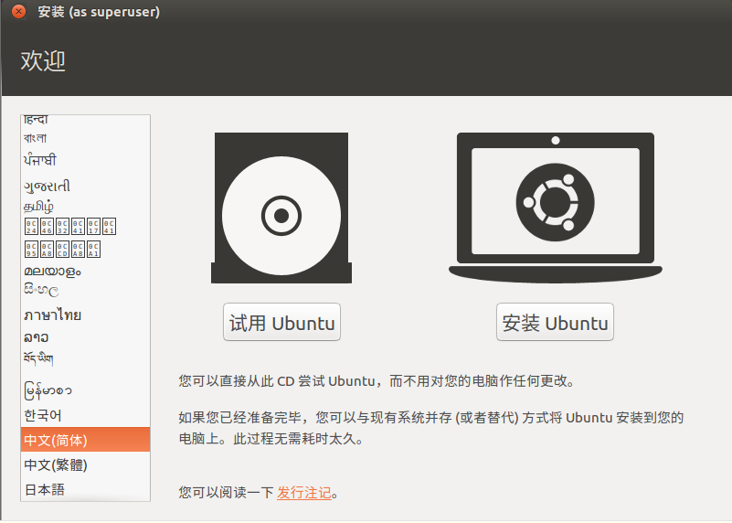

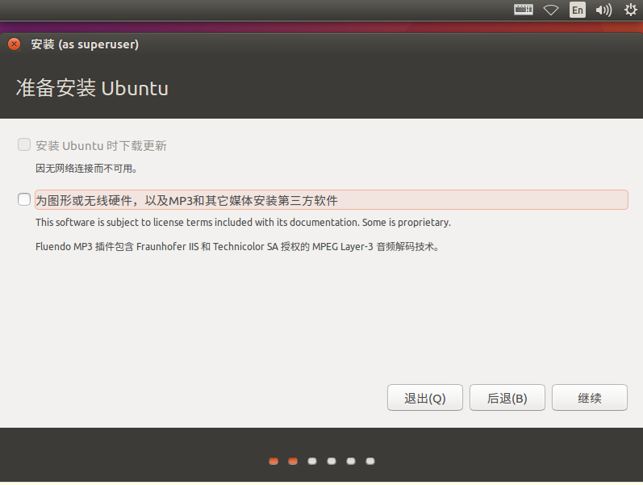

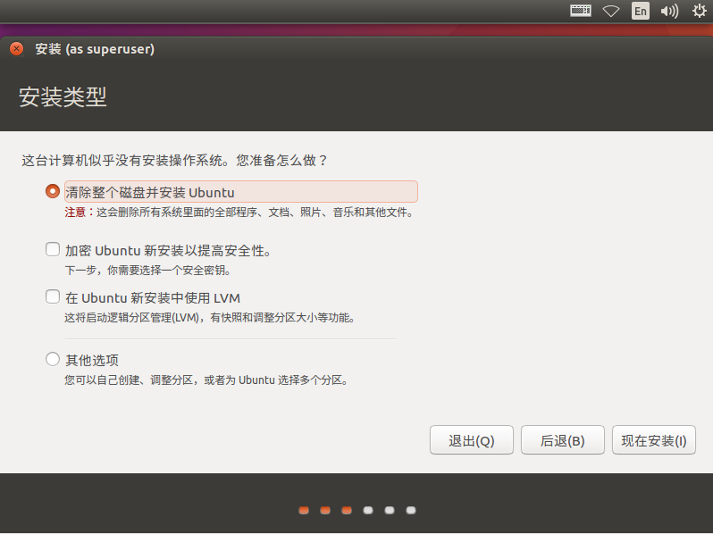

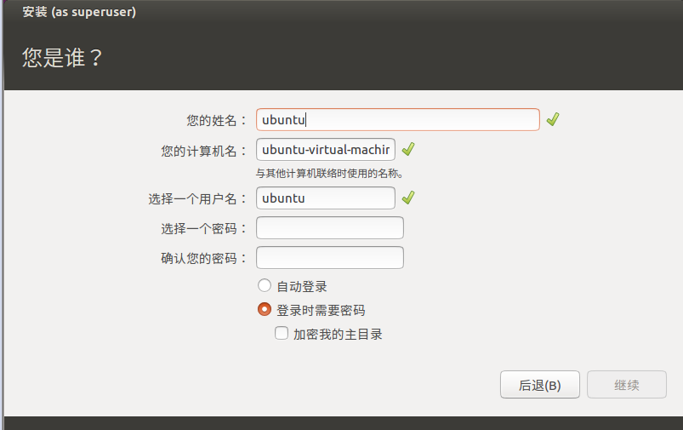

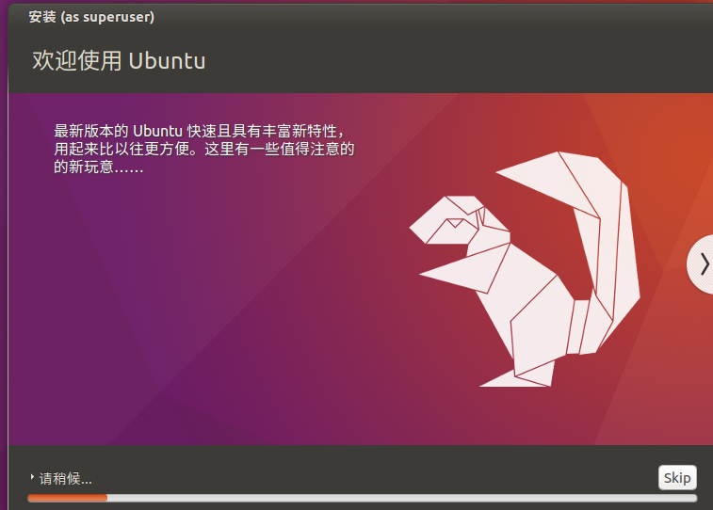

# 安装VMware Tools

点击 "虚拟机(M)" -->  点击 "安装 VMware Tools(T)..."

cd /media/ubuntu/VMware’’Tools



tar -xvf VMwareTools-8.1.3-203739.tar.gz

**Ctrt+Ait+T**快捷打开终端（或者 应用程序 - 附件 - 终端）

终端输入 sudo su 回车

然后输入 设置的密码 回车（Ubuntu 输入密码是看不到提示符的）

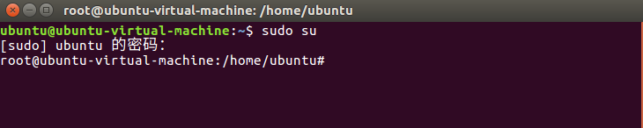

输入 cd ./Documents/vmware-tools-distrib 回车（d与/之间有空格）

输入 ./vmware-install.pl 回车，即开始安装

